
RDW-INSPIRE Rapportage december 2018
____________________

Project | RDW-INSPIRE
Datum | 07-01-2019
Auteur | Herman Assink
In opdracht van: | Rijksdienst voor Wegverkeer


Inleiding
Deze rapportage beschrijft de beschikbaarheid, het gebruik, de performance en het uitgevoerde onderhoud van de INSPIRE services van het RDW. De url’s van deze services zijn:
- View: http://inspire.rdw.nl/inspire/wms?
- Download: http://inspire.rdw.nl/www/download/nl.xml

Beschikbaarheid
De beschikbaarheid van View en Download service wordt met een interval van 5 minuten gemonitord door een monitoring service. Een voorbeeld van de rapportage van de monitoring service is in onderstaande afbeelding weergegeven.
Afbeelding 1, Voorbeeldrapportage beschikbaarheid
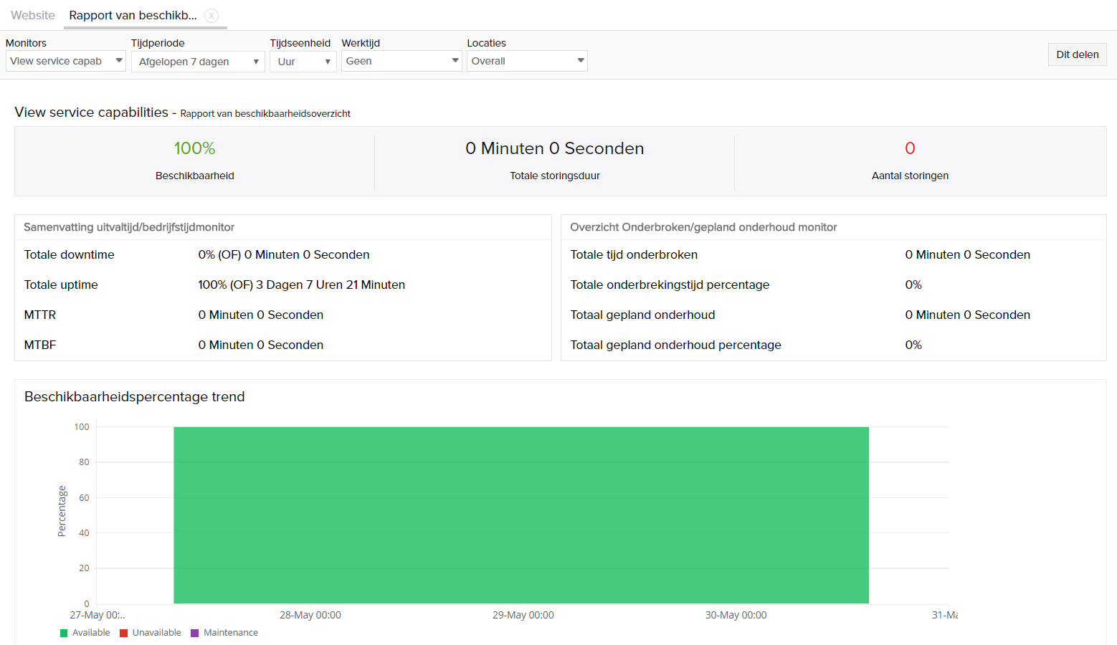

Procentueel
Onderstaande tabel geeft de beschikbaarheid van de services, uitgedrukt in een percentage.
Tabel 1, Beschikbaarheid services
Service | beschikbaarheid | Cumulatief 2018 | SLA
View | 99.97 % | 99,99% | 99,0%
Download | 99,97 % | 99,99% | 99,0%

Storingen
In de rapportagemaand hebben zich geen storingen voorgedaan

Onderhoud
Op 12 en 21 december is de Linux software ge-update en is de installatieprocedure verbeterd. Gedurende dit onderhoud is de applicatie totaal 15 minuten niet beschikbaar geweest.

Gebruiksstatistieken
De statistieken van het gebruik worden afgeleid uit de loggegevens van de webserver m.b.v. het AWStats pakket.
Tabel 2, Gebruik van View en Download service
Service | Aantal requests | Cumulatief 2018
View (GetMap requests) | 40.507 | 370.686
Download (van zips) | 21 | 1741

Een gedetailleerd overzicht van het gebruik is te raadplegen via deze link:
http://inspire.rdw.nl/awstats/cgi-bin/awstats.pl?config=inspire.rdw.nl

Performance en Capaciteit View en Download Service
De performance en capaciteit zijn gemeten m.b.v. JMeter, omdat de door Geonovum beschikbaar gestelde ETF testtool onvoldoende stabiel bleek. Met JMeter kan het gebruik door een aantal gelijktijdige gebruikers gesimuleerd worden. Bij het uitvoeren van de test worden statistieken verzameld zoals gemiddelde responstijd, aantal requests per seconden, e.d. Onderstaande afbeelding laat een voorbeeld zien van de testresultaten.
Afbeelding 2, Voorbeeld testresultaten JMeter
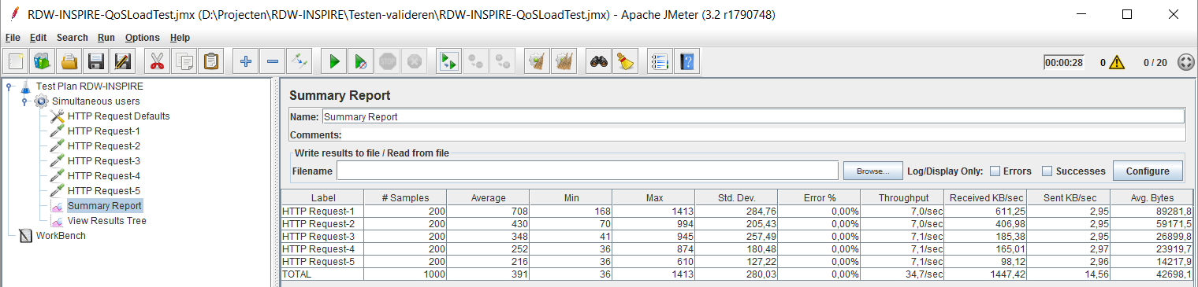

View Service test
Concreet bestaat de JMeter test van de View Service uit vijf GetMap requests van een 8-bits image van 800*600 pizels. op de laag TN.RoadTransportNetwork.RoadLink met een willekeurige BoundingBox. Deze test is met 20 gelijktijdige gebruikers (=processen) 10 keer uitgevoerd. Daarmee voldoet de JMeter test aan de testvoorschriften van Geonovum.
De uitkomsten staan in onderstaande tabel weergegeven.
Tabel 3, Performance en Capaciteit View Service
Indicator | Meetresultaat | SLA / Norm
Performance (gem. responsetijd) | 0,62 sec | 5 sec.
Capaciteit (requests/sec) | 25,2 | 20

Download Service test
De JMeter test van de Download Service uit een request voor de metadata en vier afzonderlijke requests voor download van de vier zip-bestanden van de data in .shp en .gml formaat in het RD- en WGS84-coördinaatstelsel. Deze test is met 10 gelijktijdige gebruikers (=processen) 10 keer uitgevoerd. In de test is met ingang van november 2017 de download van zowel geharmoniseerde als niet-geharmoniseerde data betrokken. Daarmee voldoet de JMeter test aan de testvoorschriften van Geonovum.
De uitkomsten staan in onderstaande tabel weergegeven.
Tabel 4, Performance en Capaciteit Download Service

Indicator | Meetresultaat | SLA / Norm
Get Download Service Metadata | 0,01 sec | 3 sec.
Get Spatial Objects | <1 sec; 12,7 MB/s | 10 seconds initial reponse, daarna een ‘sustained response’ van > 0.5 MB/s

